|  |  |  |
| --- | --- | --- |
| ISAE-LOGO.png  **ISAE UNIVERSIDAD** | SISTEMA DE INFORMACIÓN  UNIDAD TÉCNICA DE EVALUACIÓN  **Informe de sede Penonomé - Inclusión** | SI-UTE |
| Páginas 13 |
| Fecha  20-2-2017 |

**CONTENIDO**

1. NOMBRE DE LA ACTIVIDAD
2. OBJETIVOS
3. FECHA
4. LUGAR
5. RESPONSABLES
6. PARTICIPANTES
7. ESPECTATIVAS INICIALES
8. LOGROS FINALES.
9. EVIDENCIAS DE LA ACTIVIDAD

|  |  |  |
| --- | --- | --- |
| ISAE-LOGO.png  **ISAE UNIVERSIDAD** | SISTEMA DE INFORMACIÓN  UNIDAD TÉCNICA DE EVALUACIÓN  **Informe de sede Penonomé - Inclusión** | Código SI-UTE |
| Páginas 13 |
| Fecha  20-2-2017 |

**1. NOMBRE DE LA ACTIVIDAD**

La actividad se denomina:

**Accesibilidad física en dependencias universitarias fase diagnóstica en Sede Penonomé.**

|  |  |  |
| --- | --- | --- |
| ISAE-LOGO.png  **ISAE UNIVERSIDAD** | SISTEMA DE INFORMACIÓN  UNIDAD TÉCNICA DE EVALUACIÓN  **Informe de sede Penonomé - Inclusión** | SI-UTE |
| Páginas 13 |
| Fecha  20-2-2017 |

**2. OBJETIVOS**

**2.1 GENERAL**

Atender las necesidades de facilidad de accesibilidad a las personas con discapacidad en Isae Universidad,sede Penonomé**.**

**2.2 OBJETIVOS ESPECÍFICOS.**

2.2.1 Evaluar las instalaciones en sede Penonomé como primera instancia para acondicionar bien las facilidades a las personas con discapacidad.

2.2.2 Determinar específicamente cuantas personas con condiciones especiales asisten a la sede de ISAE y clasificar que tipo de condición.

|  |  |  |
| --- | --- | --- |
| ISAE-LOGO.png  **ISAE UNIVERSIDAD** | SISTEMA DE INFORMACIÓN  UNIDAD TÉCNICA DE EVALUACIÓN  **Informe de sede Penonomé - Inclusión** | SI-UTE |
| Páginas 13 |
| Fecha  20-2-2017 |

**3.1 Actividades:**

A. Se realizó recorrido por la sede para determinar las facilidades con que cuenta el edificio en relación a:

* rampas
* espacios para estacionamientos
* accesibilidad a cafetería
* señalizaciones
* salones de clases

|  |  |  |
| --- | --- | --- |
| ISAE-LOGO.png  **ISAE UNIVERSIDAD** | SISTEMA DE INFORMACIÓN  **Informe de sede Penonomé - Inclusión** | SI-UTE |
| Páginas 13 |
| Fecha  20-2-2017 |

**4. RESPONSABLES**

5.1 Los responsables de la actividad son los siguientes:

.Mgter. Linabell Graell coordinadora de turismo.

**5. PARTICIPANTES**

De la actividad participaron:

.

Mgter. Linabell Graell, Coordinadora de Turismo.

Licda. Asucena Arosemena Coordinadora de sede

|  |  |  |
| --- | --- | --- |
| ISAE-LOGO.png  **ISAE UNIVERSIDAD** | SISTEMA DE INFORMACIÓN  UNIDAD TÉCNICA DE EVALUACIÓN  **Informe de sede Penonomé - Inclusión** | SI-UTE |
| Páginas 13 |
| Fecha  20-2-2017 |

**6. EXPECTATIVAS DE LA ACTIVIDAD**

Con el propósito de crear conciencia a todos los niveles de la organización se estableció un seguimiento al plan de mejoramiento institucional ya diseñado en 2015, en materia de la accesibilidad a las personas con discapacidad para que ordenadamente podamos ver avances significativos. Se pretende apoyar a las personas con discapacidad para encontrar adecuaciones curriculares que posibiliten el adecuado proceso de enseñanza-aprendizaje.

|  |  |  |
| --- | --- | --- |
| ISAE-LOGO.png  **ISAE UNIVERSIDAD** | SISTEMA DE INFORMACIÓN  UNIDAD TÉCNICA DE EVALUACIÓN  **Informe de sede Penonomé - Inclusión** | SI-UTE |
| Páginas 13 |
| Fecha  20-2-2017 |

**7. DESCRIPCIÓN DE LA ACTIVIDAD:**

Se realizaron inspecciones a las instalaciones para ver si cumplimos con los requisitos de facilitar la accesibilidad y movilidad para las personas con discapacidad, entre estas se revisó los sanitarios y se observó el espacio dentro de estos, las puertas, señalizaciones, altura de maniguetas y picaportes, espacios disponibles y pintura en estacionamientos con su debida señalización

**8. LOGROS FINALES:**

En la revisión de las instalaciones de sede Penonomé encontramos que la disposición de los espacios de estacionamientos para las personas con discapacidad es uno (1), del total de 5 espacios. Se debe pintar nuevamente este espacio.

Se revisaron las instalaciones de los sanitarios para personas con discapacidad y se determinó que la adecuación en cuanto a accesibilidad y/o movilidad están bien. Se debe considerar el dispensador del papel toalla e higiénico a menor altura.

El censo realizado demuestra que la población con discapacidad que acude a sede Penonomé es de 7 personas.

|  |  |  |
| --- | --- | --- |
| ISAE-LOGO.png  **ISAE UNIVERSIDAD** | SISTEMA DE INFORMACIÓN  UNIDAD TÉCNICA DE EVALUACIÓN  **Informe de sede Penonomé - Inclusión** | SI-UTE |
| Páginas 13 |
| Fecha  20-2-2017 |

1. **ELEMENTOS COMPLEMENTARIOS DE LA ACTIVIDAD.**

**Censo Sede Penonomé, personas con condiciones especiales.**

|  |
| --- |
|  |

|  |
| --- |
|  |

|  |  |  |  |  |  |  |
| --- | --- | --- | --- | --- | --- | --- |
|  |  | **POR UNA EDUCACIÓN INCLUSIVA** | | | |  |
|
|
| **CEDULA** | **NOMBRE** | **EDAD** | **DISCPACIDAD** | **PARTICIPACION** | **CARRERA** | **SEDE** |
| 2-739-1102 | LILIAN MORALES | 19 | VISUAL | ESTUDIANTE | LIC. PREESCOLA | PENONOME |
| 2-736-1859 | LOURDES GUEVARA | 20 | MOTORA | ESTUDIANTE | LIC. PREESCOLA | PENONOME |
| 2-756-1464 | ESTAFANY ARROCHA | 21 | SINCOMPS POR DISAUTONOMIAS | ESTUDIANTE | TE. TURISMO | PENONOME |
| 2-715-2219 | ELIECER GIL | 31 | MOTORA | ESTUDIANTE | INGLES | PENONOME |
| 9-743-1949 | JUAN CARLOS GONZALEZ | 22 | VISUAL | ESTUDIANTE | CONTABILIAD | PENONOME |
| 2-738-7771 | RITA QUIROZ | 20 | ROTULA Y AFECCIONES EN EL NERVIO SIATICO | ESTUDIANTE | DERECHO | PENONOME |
| 2-734-436 | LEONEL MORAN | 22 | VISULA | ESTUDIANTE | TEC. INFORMATICA | PENONOME |

|  |  |  |
| --- | --- | --- |
| ISAE-LOGO.png  **ISAE UNIVERSIDAD** | SISTEMA DE INFORMACIÓN  UNIDAD TÉCNICA DE EVALUACIÓN  **Informe de sede Penonomé - Inclusión** | SI-UTE |
| Páginas 13 |
| Fecha  20-2-2017 |

**Puerta de Sanitario con su respectiva señalización.**

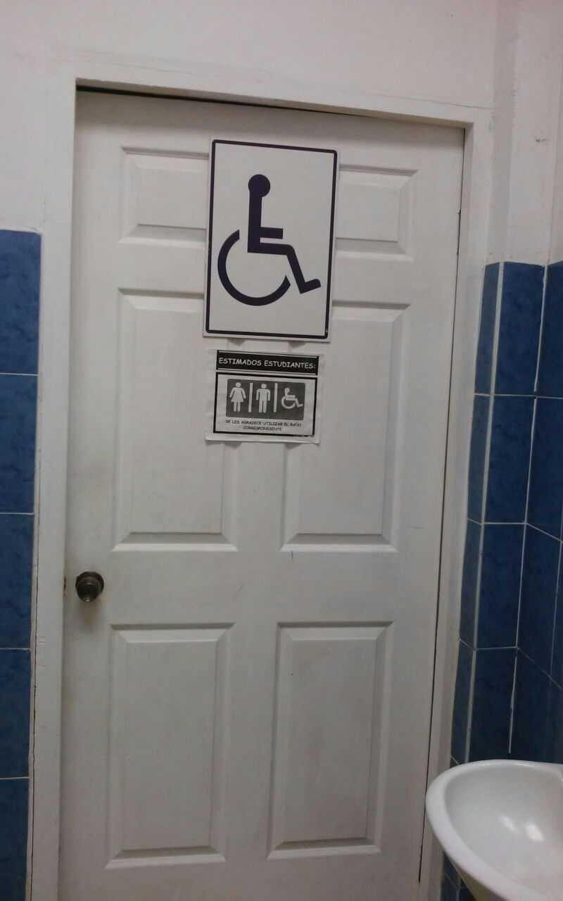

|  |  |  |
| --- | --- | --- |
| ISAE-LOGO.png  **ISAE UNIVERSIDAD** | SISTEMA DE INFORMACIÓN  UNIDAD TÉCNICA DE EVALUACIÓN  **Informe de sede Penonomé - Inclusión** | SI-UTE |
| Páginas 13 |
| Fecha  20-2-2017 |

**Instalaciones sanitarias por dentro.**

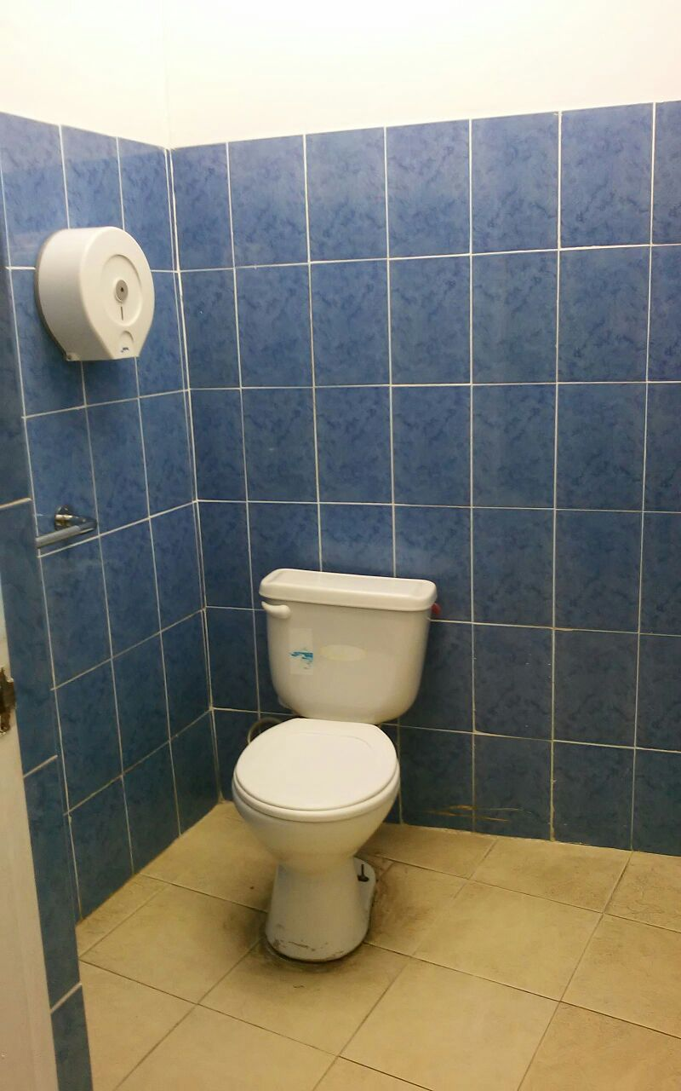

|  |  |  |
| --- | --- | --- |
| ISAE-LOGO.png  **ISAE UNIVERSIDAD** | SISTEMA DE INFORMACIÓN  UNIDAD TÉCNICA DE EVALUACIÓN  **Informe de sede Penonomé - Inclusión** | SI-UTE |
| Páginas 13 |
| Fecha  20-2-2017 |

**Pasillo central de la sede en Penonomé.**

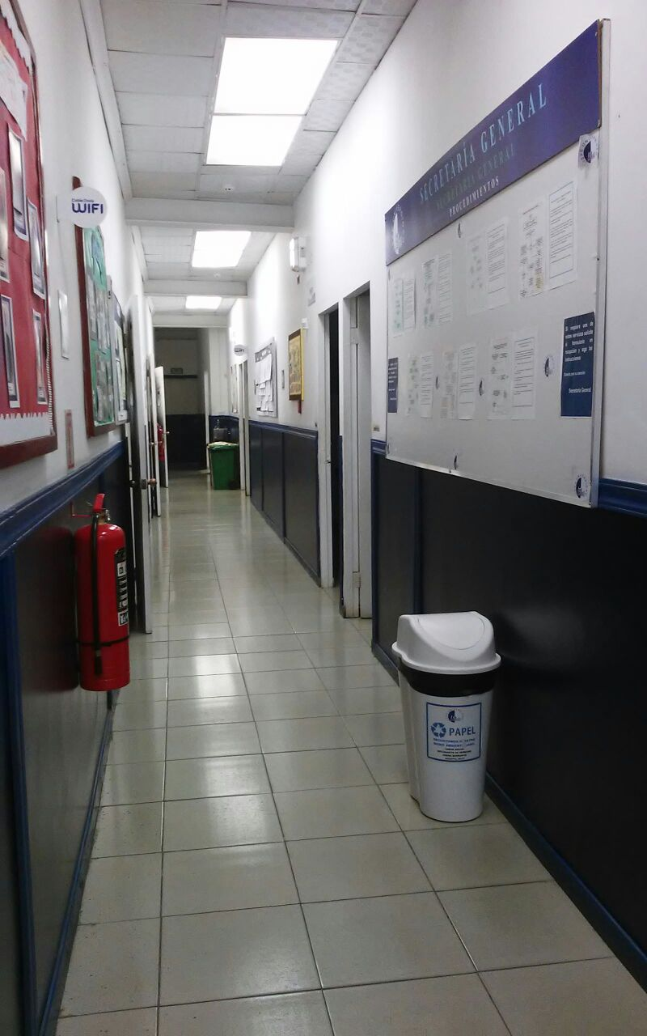

|  |  |  |
| --- | --- | --- |
| ISAE-LOGO.png  **ISAE UNIVERSIDAD** | SISTEMA DE INFORMACIÓN  UNIDAD TÉCNICA DE EVALUACIÓN  **Informe de sede Penonomé - Inclusión** | SI-UTE |
| Páginas 13 |
| Fecha  20-2-2017 |

**Parte frontal de la sede.**

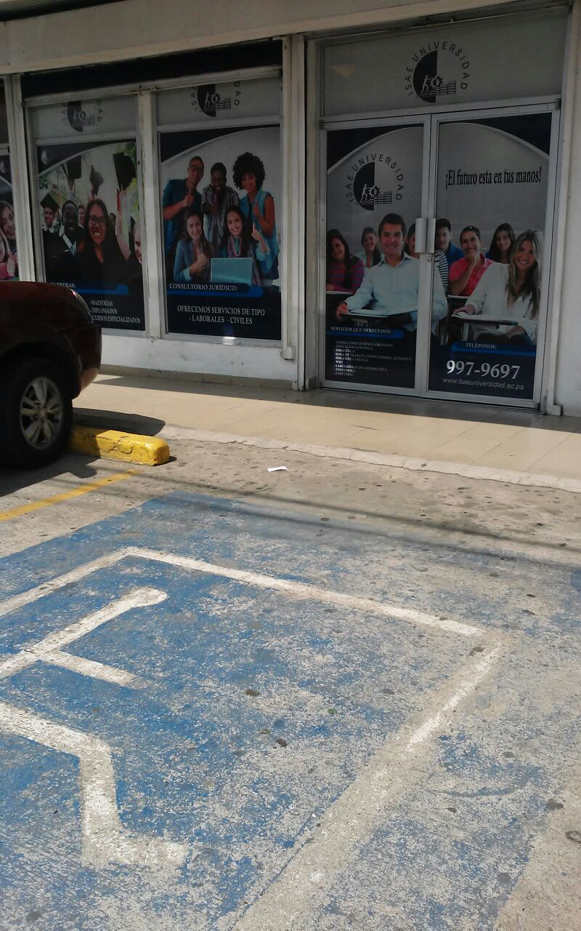

|  |  |  |
| --- | --- | --- |
| ISAE-LOGO.png  **ISAE UNIVERSIDAD** | SISTEMA DE INFORMACIÓN  UNIDAD TÉCNICA DE EVALUACIÓN  **Informe de sede Penonomé - Inclusión** | SI-UTE |
| Páginas 13 |
| Fecha  20-2-2017 |

**Estacionamineto principal.**

